
FASES REQUERIMIENTO DE SOFTWARE

1. DESCRIPCION GENERAL DEL REQUERIMIENTO 2
2. FASE DE FORMALIZACIÓN 3
3. ANALISIS DE REQUISITOS Y REQUERIMIENTOS 4
5. LEVANTAMIENTO DEL REQUERIMIENTO DETALLADO 8
6. DISEÑO DE LA ARQUITECTURA DE SOLUCION 10

DESCRIPCION GENERAL DEL REQUERIMIENTO

PROYECTO | ABOGABOT Y SERVICIOS ESPECIALES LEGALES
Nombre Requerimiento: | COMPRA -VENTA
Fecha Solicitud: | 06/03/2022
Responsable(s) Solicitud: | JUANITO FARIAS
Dependencia(s) Solicitante: | PERSONA FISICA
Responsable Funcional designado por el equipo de desarrollo de software: | JUAN CAMAGUEY

FASE DE FORMALIZACIÓN

Descripción de la Solicitud
Usuario Solicitante
El cliente Juanito Farías solicito revisión de documentación para compra de terrenos que estos permanezcan libres de gravamen y toda la documentación en regla para poder construir su tinglado para estacionar su coche
Líder Funcional
Se entiende que la revisión de documentación como no adeudos, uso del suelo y acreditar la posesión de la propiedad para poder comprar dicho previo Asi como las medidas y ubicación exacta.

FIRMAS DE ACEPTACIÓN:

________Juanito Farías______ ___Juan Camagüey____________________
Nombre Responsable Solicitud Nombre Líder OTI
Dependencia Solicitante Oficina Tecnologías de la Información

ANALISIS DE REQUISITOS Y REQUERIMIENTOS

Fecha Inicio | 06/03//2022 |  | Fecha Final | 20/03//2022
Modelamiento de Negocio
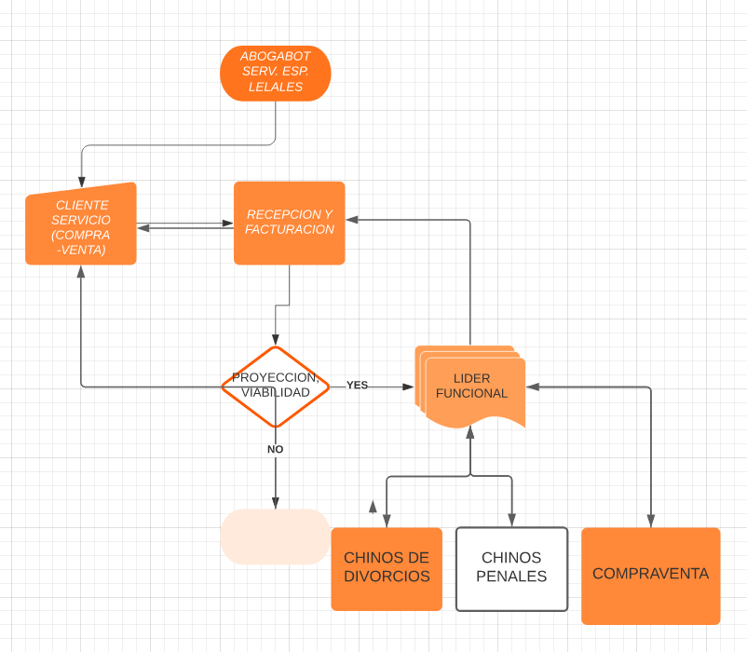

Términos de Referencia
Alcance de la solución | De cada solicitud de servicio pasa por un filtro en donde se verifica la viabilidad del proyecto para garantizar el servicio y la satisfacción de cliente. En caso de ser viable pasara al Líder funcional y este lo designara al área establecida para cada caso.
Requerimientos Funcionales y criterios de aceptación y | Una vez canalizado al área específica se realiza la investigación y recomendaciones a solicitud del cliente y el líder de la operación es el responsable de acuerdo a su experiencia y conocimiento valorar bajo normas técnicas y leyes vigentes la calidad de la misma información.
Requerimientos no Funcionales y de calidad | Aplicaciones sencilñlas sin problemas adicionales o especificaciones especiales que puedan deslindar algún problema con la funcionalidad.
Interesados en la solución
  Nombre/Rol/Perfil | Descripción
  Juan Camagüey | Es el responsable de toda la operación y revisar la satisfacción del cliente
  Lider de Operaciones
Precondiciones | Información completa del cliente.  Datos del sat  Pago previo de mas del 50 % del costo total d facturacion
Requisitos Técnicos | Tipo de Desarrollo | Web Escritorio Móvil Servicio Web  Servicio Windows Otro:__________________
Requisitos Técnicos | Base de Datos | Oracle  SQL Server  MySQL  MongoDB  Otro:_____JAVA_____________ |  |  | Versión  _______  _______  _______  _______  _______  _______
Requisitos Técnicos | Lenguaje | C#  VB  PHP  Java  JavaScript  Otro:___________________ |  |  | Versión  _______  _______  _______  _______  _______  _______  _______
Viabilidad Técnica | Luego de adelantado el análisis de los requisitos y requerimientos es viable proponer una solución técnica para esta solicitud: SI ( ) NO ( )

FIRMAS DE ACEPTACIÓN:
Nombre | Dependencia | Teléfono | Firma
- FASE DE PLANEACIÓN Y GERENCIA DEL PROYECTO

Responsable |  |  |  |  | Fecha
Plan estratégico de fases del proyecto
N° | Nombre Etapa | Actividad |  | Rol Responsable |  | Fecha Inicio | Fecha Fin | Comentarios
Diagrama de planeación


NOTA: Las fechas de planeación establecidas en este documento son aproximadas y estarán sujetas a modificaciones que surjan por control de cambios u otros factores.

FIRMAS DE ACEPTACIÓN:
Nombre | Dependencia | Teléfono | Firma

LEVANTAMIENTO DEL REQUERIMIENTO DETALLADO

Las historias de usuario deben ser independientes y debidamente identificadas; deben corresponder a una única funcionalidad y deben ser cortas y concisas
HISTORIAS DE USUARIO
Nº. |  | Identificador único de la historia de usuario
Titulo |  | Titulo claro y especifico que define la fase o historia de usuario para el requerimiento
Fecha |  | DD/MM/YYYY
Estimación |  | Peso dado por un numero entre 1 y 100 acotado por la serie Fibonacci
Característica/Funcionalidad
Descripción detallada y suministrada en lenguaje natural por el usuario final, que permite identificar la necesidad puntual para una parte específica del requerimiento.
P.e.:

Quiero que el sistema me registre el número de veces que solicita atención a través de la ventanilla única, guardando el nombre del funcionario que atiende, la cedula y el tiempo que tarda en la consulta hasta obtener la solución a su inquietud.

Razón/Resultado
Con la finalidad de…
P.e.:

Con la finalidad de controlar la eficiencia de la atención en los puntos por cada uno de los empleados…

Criterios de Aceptación
Nº | Titulo |  | Contexto |  |  | Evento
1... | Título del escenario  Pe.  Ingreso del empleado a la plataforma |  | Descripción de la situación que presenta el criterio de aceptación:  P.e.:  En caso de que ingresa el número de identificación del funcionario y es inexistente debe generar un mensaje de error. |  |  | Cuando o en qué momento ocurre el contexto  P.e.:  Cuando el empleado intenta ingresar diligenciando en el formulario identificación y nombre
2 | Control de tiempo de respuesta |  | Registrar un tiempo superior a media hora y evidenciar que se genera una alerta de atención tardía |  |  | A partir del momento en que se efectúa el cierre del caso de atención al cliente por parte del empleado
n…
Firmas de aceptación
Nombre |  |  |  | Dependencia | Teléfono |  | Firma

DISEÑO DE LA ARQUITECTURA DE SOLUCION

En caso de que existan excepciones asociadas a la arquitectura de referencia se debe incluir su correspondiente justificación en las vistas que aplique.

Fecha | DD/MM/AAAA
Vista Lógica
Se puede utilizar alguno de los siguientes diagramas UML: Diagrama de Clase, Diagrama de Comunicación, Diagrama de Secuencia.

Si utiliza convenciones para diagramas Ad hoc, por favor describirlas aquí
Vista de Implementación
Se puede utilizar alguno de los siguientes diagramas UML: Diagrama de componentes o diagrama de Paquetes

Si utiliza convenciones para diagramas Ad hoc, por favor describirlas aquí
Vista de Proceso
Se puede utilizar alguno de los siguientes diagramas UML: Diagrama de actividades o de flujo

Si utiliza convenciones para diagramas Ad hoc, por favor describirlas aquí
Vista de Física
Se puede utilizar el diagrama UML de despliegue.

Si utiliza convenciones para diagramas Ad hoc, por favor describirlas aquí
Prototipos de interfaces de usuario
Mockups o Bocetos de interfaces graficas para Front-End.

Si utiliza convenciones para diagramas Ad hoc, por favor describirlas aquí
Firmas de aceptación
Nombre |  | Dependencia | Teléfono |  | Firma

Nota: En caso de considerar limitado el uso de UML, es posible utilizar diagramas Ad Hoc.

